拓展材料
磁致冷与氟利昂制冷
19~20世纪，伴随着冰箱走进千家万户，人类在制冷材料和技术上取得了很大发展，出现了我们所熟知的氟利昂制冷。作为冰箱最常用的制冷剂，氟利昂－12对我们生存的环境产生很大的破坏，氟利昂中的氟氯烃散布至大气中后，经强烈的阳光辐射，会初步分解，释放出氯原子，氯原子破坏臭氧分子后释放出氧。这个反应连锁进行，每一个氯原子约可破坏1万个以上的臭氧分子。因此，氟利昂也是引起臭氧层空洞和臭氧层变薄的原因之一。而臭氧层为保护地球上的生物免受过多紫外线照射起到了重要作用。
为了保护环境，科学家一直在研究开发无害的新型制冷剂或其他制冷技术。其中磁制冷具有独特的优点，如制冷效率高，能量消耗低等。20世纪20年代末，科学家发现某些磁性材料磁化时会放出热量，退磁时会吸收热量，这个过程称为磁热效应。如果让这种效应持续进行，就能得到理想的低温，利用这种方式制冷称为磁致冷技术。
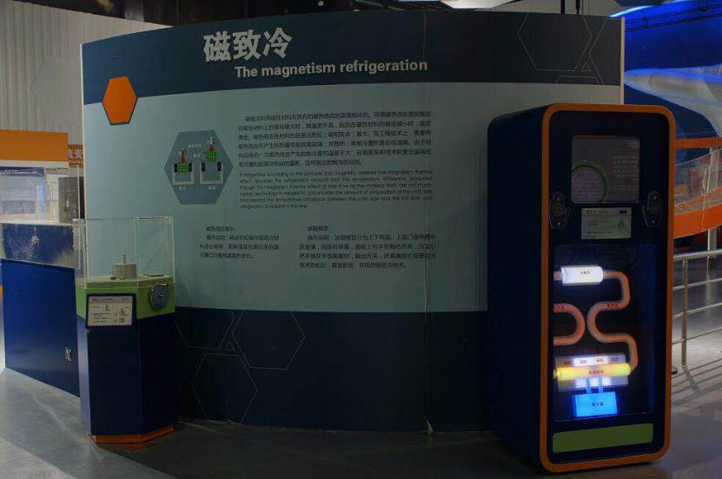
2002年世界上第一台能在室温下工作的磁冰箱被研制出来，之后汽车磁致冷空调也被开发出来。磁冰箱就是利用磁热效应制冷的冰箱。
展品“磁制冷冰箱”在中国科技馆四层“挑战与未来”A厅“新型材料”展区。在“磁热效应展示”展品旁边。如果把手放在冰箱的手掌印上，屏幕就会播放磁制冷的相关知识与原理。
与传统的气体制冷技术相比，磁致冷不会产生环境污染，是一种绿色制冷技术。目前，该技术已广泛应用于低温及超低温领域。

形形色色的温度计
除了常用的液体温度计以外，还有电阻温度计、热电偶温度计和光学(辐射式)温度计．
电阻温度计是利用金属和半导体的电阻随温度的变化而变化的性质制成的……目前使用的电阻温度计最大可以测量1000℃的温度．
热电偶温度计是根据“热电效应”制成的．当两根不同金属丝的接头处温度不同时，就会使电路中产生电流，接头处的温差越大，电流就越大，这种由温度差产生电流的现象称为“热电效应”．
光学温度计是利用物体在不同温度下，发出不同颜色和强度的光的现象来测温的．当物体的温度达到一定程度时物体会发光，而且发出的光的颜色随温度的变化而变化．光学温度计可以测量700℃到3000℃的高温．如果配上其他装置，可以测量10000℃的高温…

学习任务单
1．磁制冷与氟利昂制冷相比，最明显的优点是什么？

2．如何利用磁性材料获得低温？

3. 磁冰箱就是利用_________________制冷的冰箱。

4．磁制冷有哪些应用？

5．常用的测量高温的温度计有________、________、________等．
6．关于温度计，说法错误的是[ ]
A．常用液体温度计是利用液体热胀冷缩的性质制成的
B．电阻温度计是利用金属和半导体的电阻随温度的变化而变化的性质制成的
C．热电偶温度计是根据“热电效应”即电流的热效应制成的
D．光学温度计是利用物体不同温度下发出不同颜色和强度的光的现象来测温的
7．以下说法正确的是[ ]
A．气温计测量范围较大，可以用来测体温
B．可以用普通温度计测高炉内的温度
C．不能用体温计测开水的温度
D．太阳表面的温度可以用光学温度计测量

